**第8课 西欧庄园（史料拓展练）**

学科网

1．中世纪，英国某庄园法庭记载：一个领主控告农奴只垛牧草，没有完成运草的任务，被指控的农奴进行申诉，法庭依据有关劳役惯例，判定农奴胜诉。由此可知（  ）

A．法庭依法维护庄园秩序 B．领主控制农奴人身自由

C．市民阶层不断发展壮大 D．庄园劳役地租已被取消

史料解读：英国庄园法庭的案例展现了庄园司法的运作逻辑。领主控告农奴未完成劳役，法庭依据 “劳役惯例” 判农奴胜诉，可见庄园法庭并非单纯维护领主利益，而是以长期形成的习惯法为裁决依据。这些惯例可能包括劳役的具体天数、工作内容的界定等，是庄园内部长期博弈形成的 “不成文宪法”。这种司法实践既约束了农奴的行为，也在一定程度上限制了领主的任意妄为，体现了 “王在法下” 的中世纪法治精神。案例还反映出庄园作为独立司法单位的特征，其裁决无需外部权力干预，形成了相对封闭的治理体系。

【答案】A

【解析】据材料可知，庄园法庭依据劳役惯例判农奴胜诉，说明法庭遵循既有规则。庄园法庭依据惯例（即庄园内部的“法”）裁决纠纷，维护了庄园秩序。A项正确；农奴没有完全的人身自由，但材料体现的是庄园法庭的作用，农奴获胜，不是农奴被束缚，不符合题意，排除B项；市民阶层壮大主要在城市，与庄园内部纠纷无关，排除C项；案例提及劳役惯例，说明劳役地租仍存在，未被取消，排除D项。故选A项。

2．据艾琳·鲍尔《中世纪人》描述：在查理大帝的统治下，一天早晨，（农奴）波多早早赶去修道士的农场工作，献上从自己家带来的鸡蛋，然后就回到自己的小农场工作。由此可知（ ）

A．庄园是自给自足的经济和政治单位 B．管家是庄园法庭的审判长

C．农奴要为领主服劳役，缴纳租税 D．查理大帝是最大的封建领主

史料解读：农奴波多的日常劳作揭示了庄园经济的双重性。他既要为修道士的农场服劳役（体现领主剥削），又能经营自己的小农场（保留部分生产自主权）。这种 “双重经济” 是庄园制的核心：农奴通过为领主劳动换取份地使用权，领主则通过控制土地分配实现对劳动力的支配。波多 “献上鸡蛋” 的行为属于实物地租，与劳役地租共同构成领主的收入来源。这种经济模式下，农奴虽受束缚，但也通过家庭生产维持生存，形成了 “剥削与依存” 的复杂关系，不同于奴隶制下的完全人身占有。

【答案】C

【解析】根据材料农奴波多“赶去修道士的农场工作”，“献上鸡蛋”和所学知识可知，农奴波多的行为属于服劳役，缴纳实物租税，C项正确；“庄园是自给自足的经济和政治单位”虽符合庄园整体特征，但材料没有明确提及庄园的政治功能或完全自给自足的生产结构，排除A项；题干主要体现农奴要为领主服劳役，缴纳租税，没有体现管家是庄园法庭的审判长，排除B项；题干主要体现农奴要为领主服劳役，缴纳租税，没有体现查理大帝是最大的封建领主，排除D项。故选C项。

3．“佃户取得份地的条件是义务耕种庄园领主的自营地，一般每周要在自营地上劳动三天，剩下的时间才属于自己。”材料描述的这种生产组织形式出现在（ ）

A．西亚 B．北非 C．欧洲 D．阿拉伯半岛

史料解读：佃户每周三天耕种领主自营地的描述，反映了劳役地租的典型特征。这种制度下，劳动时间被严格分割：领主自营地的劳作是 “义务”，份地的耕种才是 “为自己劳动”。这种时间分配强化了农奴的从属地位，也导致其生产积极性低下。与货币地租相比，劳役地租更依赖人身控制，领主通过监督劳动确保剥削实现（如设置管事巡查）。这种制度在 9-13 世纪的西欧普遍存在，随着商品经济发展，14 世纪后逐渐被货币地租取代，成为庄园解体的重要标志。

【答案】C

【解析】根据材料“佃户取得份地的条件是义务耕种庄园领主的自营地，一般每周要在自营地上劳动三天，剩下的时间才属于自己”可知，材料描述的是中世纪欧洲庄园的劳役地租制度，佃户以服劳役换取份地耕种权，C项正确；根据所学知识可知，庄园经济是中世纪欧洲的制度，排除A项；根据材料中“佃户”、“庄园领主”、“自营地”可知，材料描述的是西欧庄园，排除B项；根据所学知识可知，阿拉伯半岛受气候影响，以绿洲农业为主，与材料中庄园的特点不符，排除D项。故选C项。

4．“中世纪西欧城市的发展提供了更多的就业机会和收入来源，庄园中的农民（奴）逐渐失去土地和农业生产的积极性。农民（奴）缴纳迁徙税和购买劳役豁免权后，可自由选择职业。上述状况产生的影响是（  ）

A．商品经济完全替代自然经济 B．削弱了封建王权的统治基础

C．加速了西欧庄园经济的瓦解 D．导致城市拥有独立司法权和行政自治权

史料解读：城市发展对庄园的冲击体现了经济转型的力量。城市提供的就业机会（如手工业、商业）吸引农奴逃离庄园，他们通过缴纳 “迁徙税” 和 “劳役豁免权” 获得自由，实质是用货币买断人身依附关系。这导致庄园劳动力流失，土地荒芜，迫使领主将自营地出租，催生租地农场。这种变化并非政治革命，而是经济利益驱动的渐进转型：农奴为改善生活主动迁移，领主为避免损失接受新的地租形式。城市与庄园的此消彼长，最终推动西欧从封建经济向资本主义经济过渡。

【答案】C

【解析】根据题干信息“中世纪西欧城市的发展提供了更多的就业机会和收入来源，庄园中的农民（奴）逐渐失去土地和农业生产的积极性。……，可自由选择职业”和所学知识可知，城市发展使庄园农民失去土地和生产积极性，还可通过缴费离开庄园自由择业，大量农民离开庄园，庄园劳动力减少、经济受冲击，加速其瓦解，C项正确；“完全替代”说法太绝对，中世纪西欧商品经济虽发展，但自然经济仍占一定比重，排除A项；题干强调的是庄园经济，未涉及封建王权统治基础，排除B项；城市自治权与题干中农民离开庄园的影响无关，排除D项。故选C项。

5．《骑士时代：中世纪的欧洲》中写道，“在领主自营地上，阿布拉黑整天忙于耕作，恨不得有三头六臂。毫无疑问，经常出现在他头脑中的是管事和他的助手，他们可以处罚他，——甚至鞭笞他——如果认为他偷懒的话。”这反映了中世纪欧洲庄园经济的哪一核心特点（  ）

A．庄园内商品经济高度发达 B．以劳役地租为主要剥削形式

C．农奴对土地拥有人身自由 D．庄园法庭完全维护农奴权益

史料解读：阿布拉黑在领主自营地的劳作场景，暴露了劳役地租的残酷性。农奴的劳动强度受领主严密监控（“管事随时可能鞭笞”），劳动成果完全归领主所有，体现 “超经济强制” 的特征。与中国封建社会的佃农相比，西欧农奴的人身束缚更强：他们未经允许不得离开庄园，婚姻需领主批准，甚至死后财产的一部分也要上缴（“死手权”）。这种剥削形式虽低效，但在生产力低下的中世纪，是领主控制资源的有效手段。农奴的反抗（如怠工、逃亡）则迫使领主调整剥削方式，客观上推动了制度变革。

【答案】B

【解析】根据题干“在领主自营地上，阿布拉黑整天忙于耕作，恨不得有三头六臂。毫无疑问，经常出现在他头脑中的是管事和他的助手，他们可以处罚他，——甚至鞭笞他——如果认为他偷懒的话。”结合所学可知，农奴在领主自营地上被迫劳动，受管事监督和惩罚，反映了农奴为领主无偿提供劳役，这正是劳役地租的体现，B项正确；庄园经济以自给自足为主，商品经济不发达，排除A项；农奴被束缚在土地上，无人身自由，排除C项；庄园法庭主要维护领主利益，排除D项。故选B项。

6．《人类的故事》描述“中世纪的骑士同时也是拥有田产的乡绅……他们的庄园里能够出产供他和他的家人吃、喝、穿的一切物品。”由此可以判断中世纪庄园经济的特征是（  ）

A．商品经济发达 B．自耕农为主体 C．严格禁止竞争 D．基本自给自足

史料解读：庄园 “自产自足” 的特征需辩证看待。骑士庄园能生产 “吃穿用一切物品”，反映了其封闭性：农业（谷物、蔬菜）、手工业（纺织、酿酒）、畜牧业（肉、皮毛）均在庄园内完成，很少与外界交换。这种经济模式适应了中世纪交通不便、商业凋敝的环境，也限制了技术进步和分工发展。但 “完全自给自足” 是理想化描述，实际庄园仍需购买盐、铁等必需品，并通过市集出售剩余产品，只是商品经济比重极低。13 世纪后，随着长途贸易复兴，庄园的自给性被逐渐打破。

【答案】D

【解析】据题干“中世纪的骑士同时也是拥有田产的乡绅……他们的庄园里能够出产供他和他的家人吃、喝、穿的一切物品”可知，题干材料强调庄园可内部生产“供他和他的家人吃、喝、穿的一切物品”。这明确指向庄园具备独立满足成员生存需求的能力，说明中世纪庄园经济的特征是基本自给自足，D项正确；材料强调庄园可内部生产“供他和他的家人吃、喝、穿的一切物品”，与商品经济依赖市场流通的特征相悖，排除A项；庄园主要劳动力是依附于领主的佃户和农奴，而非拥有土地所有权的自耕农。农奴需无偿耕种领主自营地并缴纳地租，人身自由受限，排除B项；材料未提及市场竞争问题，庄园的封闭性源于生产力水平低下和社会结构，而非人为禁止竞争，排除C项。故选D项。

7．“某村民从领主的池塘中捉了条鱼而被处罚向领主上交6倍于此的鱼；而另一佃户则是在没经领主同意的情况下，从领主的牲畜栏中牵走了自己的羊，同样遭到处罚。”材料不能说明的是（  ）

A．庄园法庭维护了公平公正

B．庄园法庭在一定程度上维护了领主的利益

C．庄园法庭起着维护庄园公共秩序的作用

D．庄园法庭具有司法权

史料解读：庄园法庭的处罚案例揭示其双重职能。处罚捉鱼佃户和私牵羊只的佃户，表面是维护领主财产权，实则通过明确规则减少无序冲突。但 “罚 6 倍鱼” 的过重处罚，暴露其维护领主利益的本质。庄园法庭的特殊性在于：它既是领主的统治工具，也是佃户维权的有限渠道（如集体上诉反对领主滥权）。这种双重性使其不同于现代司法机构，更像 “社区调解组织”，用习惯法平衡各方利益，维系庄园的稳定。

【答案】A

【解析】材料中提及：“某村民从领主的池塘中捉了条鱼而被处罚向领主上交6倍于此的鱼；而另一佃户则是在没经领主同意的情况下，从领主的牲畜栏中牵走了自己的羊，同样遭到处罚。” 通过分析，我们可以看出，虽然庄园法庭具有司法权，并致力于维护庄园的公共秩序和领主的利益，但材料未能说明其维护了普遍意义上的公平公正，A项符合题意，选择A项；池塘是领主的私有财产，村民的偷窃行为直接侵害了领主的经济利益。法庭判处六倍的罚金，这不仅是对村民的惩罚，更是对领主财产权的有力维护和补偿，B项不符合题意，排除B项；即便佃户牵走的是自己的羊，但由于“没经领主同意”，依然受到了处罚。这说明庄园法庭不仅仅处理偷盗等侵权行为，更重要的是维护领主制定的规则和庄园的整体秩序。任何绕开领主权威的私自行动，即便动机和对象是自己的财产，也会被视为对现有秩序的挑战而受到制裁，C项不符合题意，排除C项；材料中描述的两个案例，无论是审理案件还是做出处罚决定（上交6倍的鱼），都明确显示了庄园法庭扮演着司法机构的角色，拥有审判和裁决的权力，D项不符合题意，排除D项。故选A项。

8．公元812年，查理大帝颁布了《庄园敕令》，详细地规定了庄园里的各项事务，其中规定“朕的庄民倘若因犯下应当向朕缴纳罚金的抢劫或其他不轨之事，应全额缴纳罚金……他们所缴纳的罚金，无论是金钱还是其他形式的，均应归朕所用”。这一法律（ ）

A．在一定程度上维护了佃户的利益 B．限制了领主的特权

C．维护了庄园的公共秩序 D．维护了领主的利益

史料解读：《庄园敕令》中罚金归领主的规定，体现了 “司法即财源” 的中世纪特征。领主通过庄园法庭不仅维护统治，还通过罚金增加收入（如盗窃、违约、缺席庭审等均可罚款）。这种 “司法剥削” 加剧了农奴负担，也导致法庭公信力下降。与国王法庭不同，庄园法庭的罚金不纳入公共财政，完全归领主私人所有，反映了封建制度下 “公权私化” 的特点。13 世纪后，随着王权强化，国王试图收回司法权（如英国《大宪章》限制领主司法权），成为中央集权的重要步骤。

【答案】D

【解析】根据材料中的“罚金，无论是金钱还是其他形式的，均应归朕所用”可知，领主认为庄园中的农民缴纳的罚金应为领主的财产，这维护了领主的利益，D项正确；在一定程度上维护了佃户的利益与题干中“均应归朕所用”不符，排除A项；限制了领主的特权与题干中“均应归朕所用”不符，排除B项；题目中的现象是领主特权的表现，不能维护庄园的公共秩序，排除C项。故选D项。

9．恩格斯指出：“就是在这种法庭里，领主也仅仅是个提问题的人，判决则是臣仆自己。”梅特兰说：“在……法庭上，农奴有着与自由人一样的权利。在理论上，被告不是接受领主，而是接受法庭全体出席人的审判。”这里的“法庭”是指（  ）

A．庄园法庭 B．宗教裁判所 C．教皇法庭 D．海牙国际法庭

史料解读：恩格斯与梅特兰对庄园法庭的描述，揭示其 “集体司法” 特征。领主虽主持法庭，但判决需经 “全体出席人”（自由民、农奴代表）同意，农奴在理论上与自由人平等参与审判。这种形式源于日耳曼人的 “民众法庭” 传统，保留了原始民主残余。庄园法庭的裁决依据是习惯法（如 “先占权”“合理使用”），而非领主意志，这在一定程度上限制了领主专断。这种司法模式培养了西欧人的契约意识和权利观念，为后来的宪政制度提供了历史渊源。

【答案】A

【解析】根据题干信息和所学知识可知，在中世纪欧洲的庄园中，庄园法庭起着维护庄园秩序的作用。领主虽然是庄园的主人，但在法庭中，判决并非完全由领主决定，而是要遵循一定的习惯法，由法庭全体出席人参与审判，农奴在法庭上也有一定的权利，这与材料中描述的“领主也仅仅是个提问题的人，判决则是臣仆自己”“农奴有着与自由人一样的权利”“接受法庭全体出席人的审判”等内容相符，A项正确；宗教裁判所主要是天主教会为了镇压异端、维护宗教正统而设立的机构，其审判主要针对宗教异端等，与材料中描述的场景和主体不符，排除B项；教皇法庭是罗马教皇处理宗教事务和世俗事务的司法机构，其管辖范围和审判程序与材料中所指的法庭不同，排除C项；海牙国际法庭是近代以来为解决国际争端而设立的国际司法机构，不符合题意，排除D项。故选A项。

10．“布拉德沃特住在图廷贝克庄园，他因在领主的草地上放牧牛羊被课以罚金，还被起诉以暴力威胁和殴打管家，并抢劫管家的财物。布拉德沃特只承认部分事实，对于其他控诉予以否认。”假设穿越历史，重回庭审现场，你可以看到（  ）

A．罚金都归教会所有 B．布拉德沃特有权拒绝出席庭审

C．开庭地点设在教堂 D．主持庭审的是当地的专职法官

史料解读：布拉德沃特的庭审场景还原了庄园法庭的运作细节。开庭地点设在教堂，因教堂是庄园的公共空间，也象征司法的 “神圣性”；主持者是领主或管家，而非专职法官，体现 “行政与司法合一”；罚金归领主所有，是其重要收入来源。被告必须出席庭审（否则追加罚款），反映法庭对农奴的强制约束力。与现代诉讼不同，庄园法庭无辩护制度，判决依据习惯法而非成文法，量刑具有随意性（如 “暴力威胁” 的界定全凭主观判断）。这些特征反映了中世纪司法的原始性与领主主导性。

【答案】C

【解析】结合所学知识可知，在中世纪欧洲庄园，主持庭审的是领主或他的管家，罚金归领主所有，被告必须出席庭审，开庭地点一般设在庄园的教堂，C项正确；惩罚各种违法行为的基本手段通常是处以罚金，罚金全部归领主所有，而不是归教会所有，排除A项；布拉德沃特有权拒绝出席庭审，不会出现，因为出席法庭是佃户的义务，没有经过领主允许而无故缺席，也会被罚款，排除B项；庄园法庭主持庭审的是领主或其管家，排除D项。故选C项。

学科网

11．下图是西欧庄园示意图。在中世纪的庄园中，可能出现的生活场景是（  ）

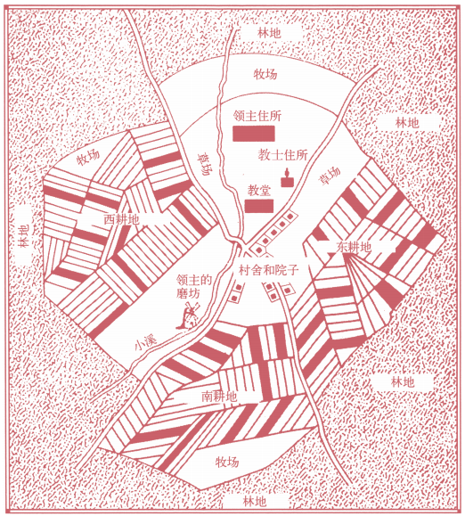

A．农民自由使用庄园的磨坊 B．农奴搭乘火车到城里谋生

C．领主在教堂主持庄园法庭 D．领主管家可以去工厂就职

史料解读：西欧庄园示意图中的空间布局暗藏权力结构。领主住所位于中心，周围环绕教堂、磨坊、自营地，体现其主导地位；佃户村舍分散在外围，与领主区域有明显分隔，反映社会等级的空间隔离。磨坊作为重要生产设施由领主垄断，佃户使用需缴费，体现经济控制；教堂既是宗教场所，也是法庭开庭地，是精神统治的象征。这种布局表明庄园不仅是经济单位，更是集生产、司法、宗教于一体的微型社会，领主通过空间规划强化对农奴的控制。

【答案】C

【解析】根据材料“在中世纪的庄园中”以及图片可以得出这体现的是中世纪的庄园，结合所学知识，中世纪庄园具有司法权，设有庄同法庭，主持法庭的是领主或他的管家。法庭开庭的地点也不固定，有时在领主宅第的厅堂，有时在教堂，有时就在庄园里的大树下，所以可能出现的生活场景是领主在教堂主持庄园法庭，C项正确；庄园中佃户使用领主的磨坊、酿酒机、面包炉等，都必须缴纳使用费，所以农民不能自由使用庄园的磨坊，排除A项；工业革命中斯蒂芬森发明火车机车，所以中世纪时期农奴不可能搭乘火车到城里谋生，排除B项；中世纪时期尚未出现工厂，所以领主管家并不能去工厂就职，排除D项。故选C项。

12．《劳役图》中的执行官正在监督农奴在领主的土地上收割稻谷。图中描述的情形最可能发生在（  ）

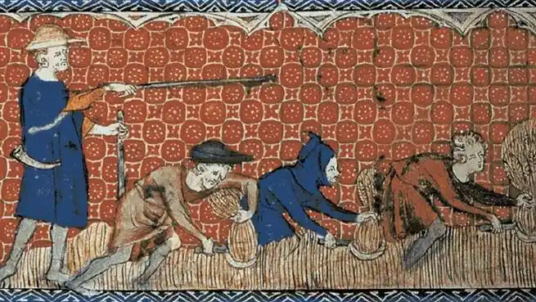

中世纪时期的《劳役图》

A．西欧庄园 B．自治城市 C．租地农场 D．手工工场

史料解读：《劳役图》中执行官监督农奴收割的场景，直观展现了劳役地租的运作。农奴在领主自营地集体劳作，动作机械划一，反映劳动的强制性；执行官手持鞭子站立一旁，象征领主的暴力威慑。这种劳动模式效率低下，因农奴缺乏积极性（“出工不出力”）。图片未显示的是劳动时间的严格划分：农奴需优先完成领主自营地劳动，才能耕种自家份地，体现 “领主利益优先” 的剥削逻辑。这种场景在 13 世纪后逐渐减少，因货币地租取代劳役地租，农奴获得更多劳动自主权。

【答案】A

【解析】根据题干“监督农奴在领主的土地上收割稻谷”和所学知识可知，在领主统治下，庄园是一个独立的自给自足的经济和政治单位。庄园的居民主要是领主的佃户，包括自由的农民和缺少自由的农奴，A项正确；自治城市中生活的是市民阶层，没有农奴和领主，排除B项；租地农场当中是富裕农民雇佣农民耕种，是雇佣关系，不是农奴，排除C项；手工工场以手工业为主，与收割稻谷无关，排除D项。故选A项。

13．下图反映的是西欧庄园里“劳动中的农奴”。我们从中可以感受到中世纪（  ）

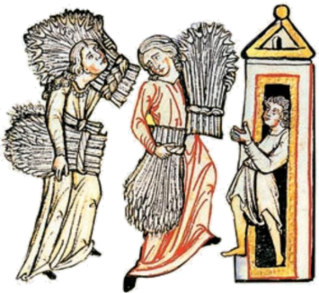

A．欧洲法律制度的严苛 B．种姓制度下社会等级森严

C．庄园农奴处境的悲惨 D．城邦有利于建立民主政治

史料解读：“劳动中的农奴” 形象传递出多重信息。农奴衣衫褴褛、赤脚劳作，反映其贫困处境；弯腰弓背的姿态暗示劳动强度之大；背景中的领主监工则揭示剥削关系。与自由农民相比，农奴的劳动成果被大量剥夺，且人身自由受限（如未经允许不得离开庄园）。这种形象在中世纪艺术中常见，既是现实的反映，也服务于领主的意识形态 —— 将农奴的悲惨处境合理化（“上帝安排的等级秩序”）。图片的历史价值在于，它是文字史料之外的视觉证据，印证了文献中对农奴生活的记载。

【答案】C

【解析】根据题干“劳动中的农奴”结合所学知识可知，中世纪欧洲庄园里的农奴需要为领主提供劳役，农奴处境悲惨，C项正确；仅从图片信息无法得出欧洲法律制度的严苛，排除A项；种姓制度属于古印度，与西欧无关，排除B项；民主政治属于古希腊，与西欧庄园无关，排除D项。故选C项。

14．在西欧封建庄园的居民眼里，外界的人是奇形怪状的（如下图），正如有人所言：“外界的人长啥样，西欧庄园只能靠想象。”这一状况说明（  ）

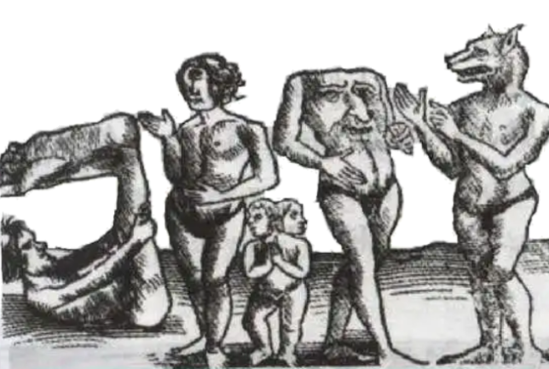

A．西欧庄园出现了新的生产方式

B．中世纪的西欧庄园愚昧无知

C．中世纪的西欧庄园具有司法权

D．自给自足的西欧庄园太封闭

史料解读：西欧庄园居民对外部世界的 “想象式描绘”，反映了庄园的封闭性。图中外界人物被刻画为奇形怪状（如兽首人身），体现其认知局限 —— 庄园的自给自足性减少了与外界的交流，农奴终其一生可能从未离开庄园范围。这种封闭性既是地理隔离的结果（中世纪交通不便），也是领主刻意维持的统治策略（限制农奴接触外部信息）。13 世纪后，随着城市兴起和商旅增多，庄园的封闭性被打破，农奴通过逃亡、参与市集逐渐了解外部世界，加速了庄园制度的瓦解。

【答案】D

【解析】据题干“外界的人长啥样，西欧庄园只能靠想象”并结合所学知识可知，从9世纪开始，一种新的农业经济组织形式逐渐流行开来，这就是庄园。大约到11世纪，庄园遍布欧洲各地。自那时起，欧洲绝大多数人口居住在庄园里。在领主统治下，庄园是一个独立的自给自足的经济和政治单位，因此材料状况说明自给自足的西欧庄园太封闭，D项正确；西欧庄园出现新的生产和经营方式在材料中没有体现，排除A项；中世纪西欧庄园居民对外界一无所知的原因，是因为庄园封闭，愚昧无知是结果而非造成原因，排除B项；中世纪的西欧庄园具有司法权与材料无关，排除C项。故选A项。

15．在中世纪，欧洲几乎所有的国家都采用封建主义的方法处理公共事务。随着这种封建主义而产生的历史现象是（  ）

A．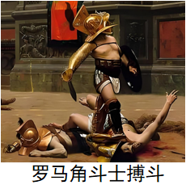 B．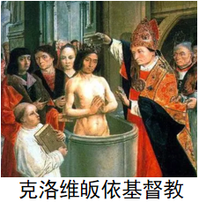

C．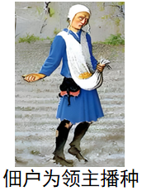 D．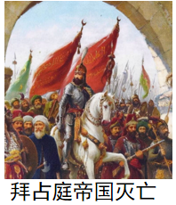

史料解读：庄园农奴耕种场景是封建主义的典型写照。农奴在领主土地上集体劳作，体现人身依附关系；领主通过控制土地分配实现剥削，符合封建制度 “以土地为纽带” 的特征。与罗马奴隶制不同，农奴有自己的份地和家庭，领主不能随意杀戮，但需通过劳役、地租进行剥削；与中国小农经济相比，西欧庄园的集体劳动和领主集权特征更明显。这种生产方式在 14 世纪后因商品经济冲击逐渐瓦解，被租地农场的雇佣劳动取代。

【答案】C

【解析】根据材料“采用封建主义的方法处理公共事务”并结合所学可知，中古西欧封建庄园中，佃户要为封建领主进行播种，并缴纳大量租税，C项正确；罗马角斗士是在古罗马时期，当时还没有进入封建社会，排除A项；496年，法兰克国王克洛维皈依基督教，与封建主义无关，排除B项；1453年，奥斯曼帝国攻破君士坦丁堡，改名为伊斯坦布尔，拜占庭帝国最终灭亡，与封建主义无关，排除D项。故选C项。

学科网

16．下图为思维导图，其针对的知识点是（  ）

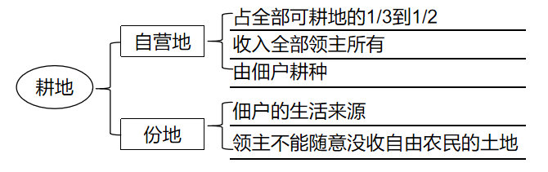

A．租地农场 B．手工工场 C．封建庄园 D．封君封臣制

史料解读：庄园耕地的分类揭示了经济剥削的核心机制。自营地（领主直接控制）占 1/3 到 1/2，由农奴无偿耕种，产出全归领主；份地（佃户耕种）是农奴的生活来源，但需以服劳役为代价。这种土地分配既确保领主的剥削收益，又通过给予农奴份地使其获得基本生存资料，减少反抗。思维导图未提及的是 “共用地”（森林、牧场），佃户可在此放牧、采集，是其重要的补充收入来源，但使用权仍受领主限制。这种土地制度是庄园经济稳定的基础，也是其僵化的根源。

【答案】C

【解析】根据材料并结合所学知识可知，大约到11世纪，庄园遍布欧洲各地。在领主统治下，庄园是一个独立的自给自足的经济和政治单位。庄园的居民均为领主的佃户，包括自由的农民和缺少自由的农奴。根据材料中耕地的分类为“自营地”和“份地”可知，这是欧洲中世纪的庄园经济， C项正确；14世纪之后，建立租地农场，雇佣农民耕种，排除A项；材料体现的是耕地，与手工工场无关，排除B项；材料体现的是耕地，而封君封臣是欧洲封建社会等级制度，排除D项。故选C项。

17．某班级学生围绕“中世纪西欧庄园”搜集如下历史资料，由此可知庄园法庭（  ）

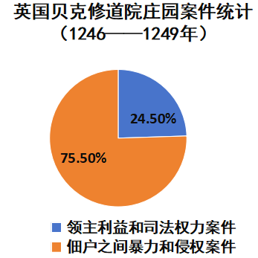

|  |
| --- |
| ◆裁判权不是领主、管家的专利，而是属于庄园的自由民和农奴在内的所有人的权利  ◆农民根据庄园习惯，用自行订立的“村规”管理自己。它们常常拒绝领主的不合理要求。 |

A．法治体系完整健全 B．主要解决佃户间的矛盾

C．审判权由领主掌控 D．维护了庄园的公共秩序

史料解读：庄园法庭的案件统计与运作规则，体现其 “有限平衡” 作用。75．5% 的案件涉及佃户间纠纷，说明法庭也处理社区内部矛盾，维护公共秩序；24．5% 涉及领主利益，反映其阶级属性。“村规民约” 的存在表明佃户有一定的自我管理空间，可拒绝领主不合理要求（如过度劳役）。这种双重性使庄园法庭不同于纯粹的压迫工具，而是协调领主与佃户关系的 “弹性机制”。但这种平衡是脆弱的，随着领主贪欲增强或外部环境变化（如灾年），法庭常沦为领主盘剥的工具。

【答案】D

【解析】根据题干“判决权属于庄园的自由民和农奴在内的所有人的权利。农民根据庄园习惯用自行订立的村规管理自己，他们常常拒绝领主不合理要求”可知，庄园法庭处理领主与佃户、佃户间纠纷，农民依习惯和“村规”行事，一定程度规范行为、协调关系，D项正确；中世纪西欧庄园是封建经济单位，庄园法庭只是庄园内的司法形式，无法体现“法治体系完整健全”，排除A项；从案件统计看，领主利益和司法权力案件占比超七成，并非“主要解决佃户间矛盾”，排除B项；题干明确“判决权属于庄园所有人，农民用‘村规’管理自己、拒绝领主不合理要求”，说明审判权并非领主掌控，排除C项。故选D项。

18．下图是13世纪末英国1031个庄园中，自营地和份地之间的比例图。这反映出（  ）

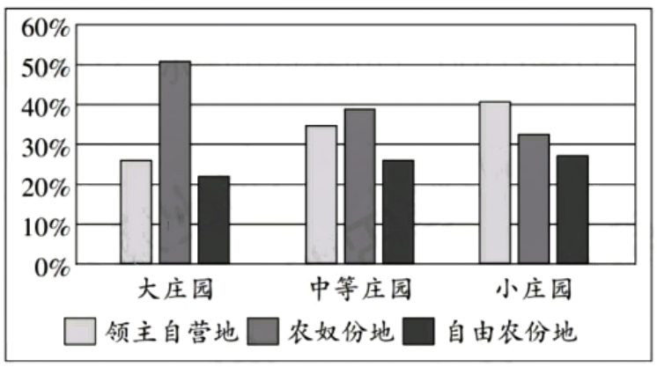

A．庄园经营模式灵活多样

B．封建庄园制度走向衰落

C．庄园面积与领主自营地数量成正比

D．农奴和自由农完全由领主管理支配

史料解读：庄园自营地与份地比例反映经营规模差异。大庄园自营地占比低于中小庄园，因大领主可通过更多庄园分散风险，无需依赖单一庄园的自营地；中小庄园则需提高自营地比例以保证收入。这种差异体现领主阶层的分化：大领主（如公爵、伯爵）拥有多座庄园，通过委派管家管理；中小领主（如骑士）可能亲自经营单一庄园。图表未显示的是时间变化：13 世纪后，各类庄园的自营地比例均下降，因领主更愿将土地出租收取货币地租，反映商品经济对庄园经济的渗透。

【答案】A

【解析】据材料可知，13世纪末英国1031个庄园中，在大庄园、中等庄园、小庄园中的自营地和份地之间的比例不一，差异较大，反映出庄园经营模式的灵活性，A项正确；农奴份地占比较多，说明封建庄园制度还存在，不能得出走向衰落，排除B项；庄园面积与领主自营地数量成正比与材料不符，材料中等庄园领主自营地数量占比大于大庄园的，排除C项；自由农保留一定自主权，不完全由领主管理支配，排除D项。故选A项。

19．**（聚焦历史解释、史料实证等核心素养，从历史细节中理解宏观制度）**阅读材料回答问题：

材料一 佃户因为没有认真耕种领主的田地，被罚款6便士；佃户的家畜误入领主的园子，被罚款6便士；只要领主的磨坊能够磨面粉，就不得到庄园以外磨面粉，违者罚款20先令。

材料二 无权享用公共牧场但仍在牧场内放牧的人，侵犯了全体村民的权益，判令他们从牧场牵走他们的牲畜，从此不得占用牧场，违者还要被罚款；某人不按规定的价格卖酒，也要被罚款。

材料三 庄园的主要工作是农业，同时也有手工业，有木匠、铁匠，庄园自己酿造啤酒，有自己的磨坊和面包师，总之，庄园生产了人们日常生活所需要的绝大部分产品。

材料四 庄园里的佃户除了耕种自己的份地之外，还要为庄园主耕种土地，每周都要有几天为庄园主干活，庄园主直接控制的农奴每周的大部分时间都要为庄园主干活。领主还向佃户征收其他捐税。

（1）材料中反映了西欧庄园具有什么权？

（2）根据两则材料分析庄园法庭惩罚各种违法行为的手段是什么？

（3）材料中反映了哪些行为会受到法庭的制裁？

（4）根据材料三分析西欧庄园的性质？

（5）结合材料四，分析领主与佃户之间是一种什么关系？

（6）从上述材料中，我们可以看出西欧庄园法庭有什么作用？

【答案】（1）司法权

（2）处以罚金。

（3）佃户在劳役中怠工、不能完成劳役、家畜误入领主的园子、到庄园以外磨面粉、侵犯全体村民权益的行为等。

（4）庄园是一个独立的自给自足的经济和政治单位。

（5）领主与佃户之间是统治与被统治、剥削与被剥削的关系。佃户有义务为领主劳动，领主也不能随意没收佃户的土地，他们之间具有一定的契约关系。

（6）庄园法庭既维护了领主的利益，也在一定程度上限制了领主的特权，也有利于维护佃户的权益，同时庄园也起着维护庄园公共秩序的作用。

【解析】（1）提取材料一关键词“佃户因为没有认真耕种领主的田地，被罚款6便士”，材料二关键信息“侵犯了全体村民的权益，……违者还要被罚款”，结合所学知识，庄园具有司法权，设有庄园法庭，主持法庭的是领主或他的管家，佃户如果有侵犯领主利益的行为，会受到起诉与处罚。故材料中所述对佃户的处罚说明庄园具有司法权。

（2）处罚手段：据材料一关键信息“罚款6便士”“违者罚款20先令”，材料二中“违者还要被罚款”可知，庄园法庭惩罚各种违法行为的手段通常是处以罚金。

（3）行为：提取材料一关键信息“佃户因为没有认真耕种领主的田地”反映了佃户在劳役中怠工的行为，“佃户的家畜误入领主的园子”反映了佃户的家畜误入领主的园子，“只要领主的磨坊能够磨面粉，就不得到庄园以外磨面粉”“侵犯了全体村民的权益”“某人不按规定的价格卖酒”，分析可知，、到庄园以外磨面粉、侵犯全体村民权益、不按规定的价格卖酒等行为均属于侵犯了领主利益的行为，都要受到庄园法庭的制裁。

（4）性质：提取材料三关键信息“庄园生产了人们日常生活所需要的绝大部分产品”，分析可知，庄园里面的生产可以基本满足所有成员即领主和佃户的生产生活所需。结合所学知识，在领主统治下，庄园是一个独立的自给自足的经济和政治单位。可见，庄园是一个独立的自给自足的经济和政治单位。

（5）关系：提取材料四关键信息“庄园里的佃户……要为庄园主耕种土地……领主还向佃户征收其他捐税”，说明佃户有义务为领主劳动，有义务为领主提供捐税。结合所学知识，对庄园里的自由农民，拥有自己的生产工具和财产，有份地保有权，领主不能随意没收他们的土地。可见，领主与佃户之间是统治与被统治、剥削与被剥削的关系，佃户有义务为领主提供劳役，但领主也不能随意没收佃户的土地，他们之间具有一定的契约关系。

（6）作用：结合材料一可知，庄园法庭对佃户侵犯领主权益的行为进行了处罚，从而维护了领主的利益；据材料二可知，对庄园内侵犯了全体村民权益的行为，庄园法庭也会罚款，庄园法庭又维护了庄园公共秩序，也在一定程度上也限制了领主的特权，有利于维护佃户的权益。故庄园法庭既维护了领主的利益，也在一定程度上限制了领主的特权，同时也起着维护庄园公共秩序的作用。

20．**（多角度整合中世纪文明特征，聚焦制度的 “双向性”）**中世纪西欧逐渐产生新的文明，多元化是这时期西欧社会的重要特征。阅读下列材料，回答问题。

材料一：西罗马帝国衰亡之后，欧洲坠入了文化凌夷、学术凋敝的境地。罗马帝国末年兴起的基督教迅速在各个蛮族王国里取得了思想上的统治权。

——摘自王晴佳《西方的历史观念：从古希腊到现代》

（1）根据材料一与所学，概括基督教在欧洲中世纪历史发展中的作用。

材料二：各个阶层的封君封臣的关系一旦形成，双方就有了封建的权利和义务。封君对封臣要尽一些义务或责任……封臣应对封君履行的义务则更多。

——摘自孟广林《世界中世纪史》

（2）结合材料二和所学知识，概括封君与封臣关系的特点。

材料三：庄园里的领主设置庄园法庭，每年召开数次，由领主或其代理人主持，主要审理农奴与领主之间的纠纷，以保护后者的利益。另外，法庭也审理一些其他的案件。

（3）材料三中的庄园法庭的设置，主要是为了维护谁的利益？它的设立有怎样的作用？

【答案】（1）作用：基督教取得思想上的统治权。

（2）特点：有严格的等级性；权利和义务交织在一起；有一定的契约意义；以土地的封赐为纽带（3点即可）

（3）人物：领主。作用：起着维护庄园公共秩序的作用；既维护了领主的利益，也在一定程度上限制了领主的特权。

【解析】（1）作用：根据所学和材料一“……罗马帝国末年兴起的基督教迅速在各个蛮族王国里取得了思想上的统治权”可知，基督教在欧洲中世纪历史发展中的作用是取得了思想上的统治权。

（2）特点：根据所学和材料二“各个阶层的封君封臣的关系一旦形成，双方就有了封建的权利和义务。封君对封臣要尽一些义务或责任……封臣应对封君履行的义务则更多”可知，封君与封臣关系的特点，有严格的等级性，权利和义务交织在一起，有一定的契约意义。据所学知识可知，采邑制的实行，建立了以土地的封赐为纽带的领主和附庸之间的臣属关系，以及以中小封建主为基础的骑兵制度。

（3）人物：根据材料“主要审理农奴与领主之间的纠纷，以保护后者的利益”可知，庄园法庭以维护领主的利益为主。

作用：根据材料“主要审理农奴与领主之间的纠纷”可知，法庭调解矛盾，起着维护庄园公共秩序的作用；据所学知识可知，除此之外，领主可以凭借法庭奴役佃户，佃户也可以利用法庭维护自己的权益，甚至有权参与案件的审理。因此，庄园法庭既维护了领主的利益，也在一定程度上限制了领主的特权，既维护了领主的利益，也在一定程度上限制了领主的特权。

21．**（时空观念的强化，生产关系的深层理解）**识读下列图片，回答问题。

材料一

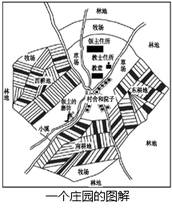

材料二

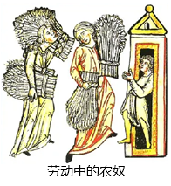

（1）材料一是一个庄园的图解。庄园作为西欧中世纪乡村的典型组织从什么时候开始出现？什么时候遍布欧洲各地？庄园中的土地占有情况如何？主要劳动者是谁？

（2）材料二中的人们得到“份地”的条件是什么？

【答案】（1）9世纪。11世纪。领主占有直领地，佃户耕种份地。主要劳动者是佃户。

（2）义务耕种领主的“直领地”，一般每周劳动3天。

【解析】（1）第一问依据所学可知，9世纪开始，一种新的农业经济组织形式逐渐流行开来，这就是庄园，大约到11世纪，庄园遍布欧洲各地，自那时起，欧洲绝大多数人口居住在庄园里；第二问依据所学可知，中世纪的庄园里，领主占有直领地，佃户耕种份地。主要劳动者是佃户。

（2）依据所学可知，庄园生产者主要是农奴，此外还有自由佃户、雇工和奴仆等。农奴除耕种自己的份地外，还须无偿地为领主耕种自营地。农奴大部分时间要为领主劳动，一般每周3—4天，农忙时增加，农忙时必须优先完成领主自营地的耕作义务。